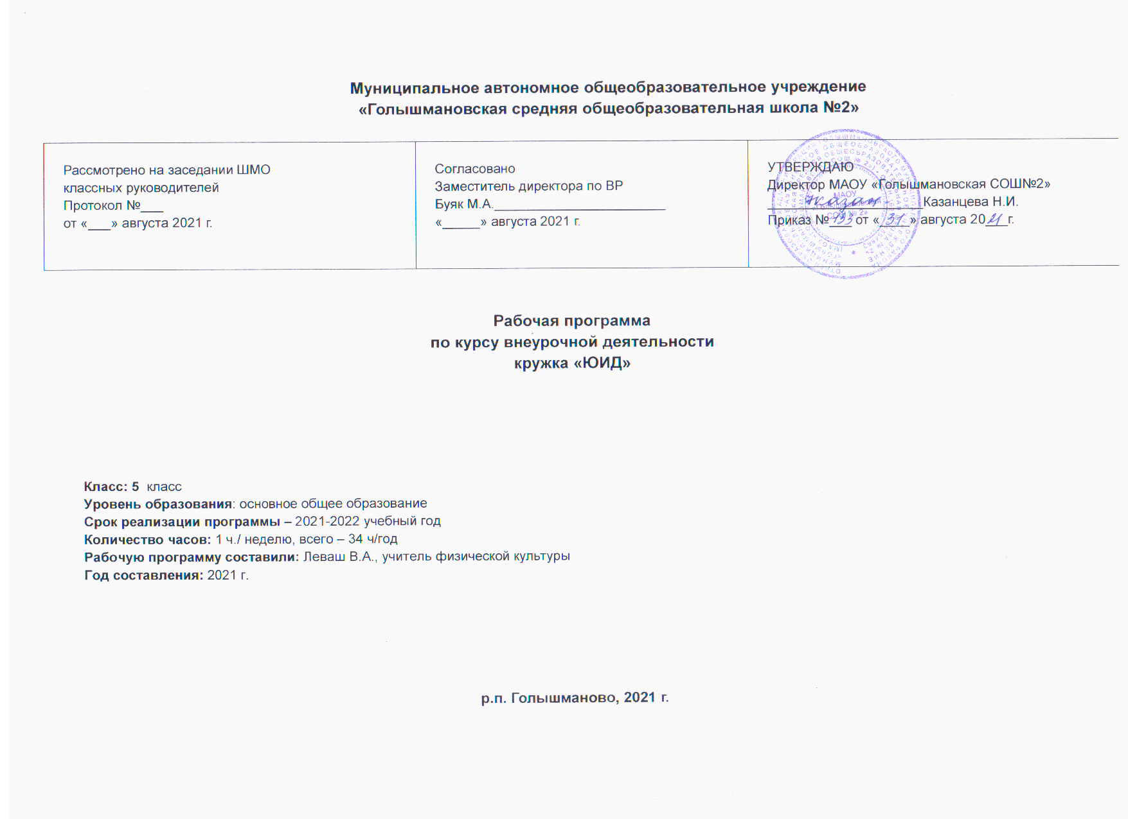

Планируемые результаты освоения программы

Личностные УУД:
чувство гражданской ответственности за безопасное дорожное движение; применение положительной адекватной дифференцированной самооценки; Регулятивные УУД:
самостоятельно определять и формулировать цель деятельности на занятии; преобразовывать практическую задачу в познавательную; Коммуникативные УУД:
адекватно строить понятные для партнёров высказывания, уметь с достаточной полнотой и точностью выражать свои мысли, как ориентир для построения действия
Познавательные УУД: осуществлять расширенный поиск информации с помощью ресурсов библиотек и Интернета;
осуществлять самостоятельный выбор наиболее эффективных способов решения задач.
Обучающийся получит возможность научиться:
- знать историю детского объединения ЮИД, службы ГИБДД;
- знать историю развития правил дорожного движения;
- знать историю появления первых светофоров; историю развития легкового, грузового и общественного транспорта, велосипеда; серию дорожных знаков;
- оценивать дорожную ситуацию

проявлять взаимную поддержку и выручку во время проведения конкурсных мероприятий.

Содержание программы (5 класс) Тема 1. Введение в образовательную программу

Теория.
История детского объединения юных инспекторов движения; цели и задачи объединения ЮИД; ЮИД и ГАИ-ГИБДД - надежные друзья.
Знакомство с положением об городских отрядах ЮИД. Решение организационных вопросов (структура отряда, выборы командира, его заместителя, связного, пропагандистов, редакторов стенной газеты, агитационного листка, оформителя дневника отряда; выбор названия, девиза, речевки, песни).

Тема 2. История правил дорожного движения

Теория.
История и развитие Правил дорожного движения. Информация о первом светофоре, автотранспорте — легковом, грузовом, общественном, о велосипеде в России, о первых дорожных знаках, жезлах, разметке.
Практика.
Изготовление макетов первого светофора, автомобиля, знака. Оформить собранную информацию в дневник отряда.

Тема 3. Изучение правил дорожного движения

Теория.
Правила дорожного движения в России (утвержденные Постановлением Совета министров - Правительства Российской Федерации от 23 октября 1993 года №1090 с изменениями и дополнениями от 28 июня 2002 года №472). Общие положения.
Обязанности пешеходов, водителей, велосипедистов и пассажиров. Проблемы безо- пасности движения, причины дорожно-транспортных происшествий.
ПДД для пешеходов — правостороннее движение, правила перехода дороги, места перехода проезжей части дороги. Обход стоящего транспорта у обочины. Движение пеших групп и колонн. Регулируемые и нерегулируемые перекрестки. Средства регулирования движения.
ПДД для пассажиров — виды общественного транспорта, посадочные площадки и дорожные знаки, правила поведения в салоне транспорта, перевоз грузов. Взаимовежливые отношения пассажиров и водителя. Психодиагностика.
ПДД для велосипедистов — техническое состояние велосипеда, дорожные знаки, движение групп велосипедистов. Тормозной и остановочные пути. Разметка проезжей части дороги. Остановка и стоянка транспортных средств. Влияние погодных условий на движение транспортных средств.

Практика.
В рабочей тетради и в дневнике отряда сделать подборку светофоров, соответствующих дорожных знаков, автомобилей (отечественных и зарубежных). Оформить красочно места перехода проезжей части дороги. Нарисовать схемы остановочного и тормозного путей автомобиля. Проверить теоретические и практические знания велосипедистов. С помощью схем и зарисовок провести беседы в начальных классах о недопустимости перехода проезжей части дороги в
неустановленном месте и перед приближающемся транспортом.

Тема 4. Дорожные знаки

Теория.
Дорожные знаки и их группы (предупреждающие, запрещающие, предписывающие, информационно-указательные, приоритета, сервиса, дополнительной информации). Значение отдельных дорожных знаков. Установка дорожных знаков.

Практика.
В рабочей тетради сделать зарисовки дорожных знаков, написать их название. В младших классах провести занятие «Сами не видят, а другим говорят».

Тема 5. Экскурсии по улицам города

Практика.
Во время экскурсии провести наблюдение работы светофора и регулировщика. Оценить дорожную ситуацию на перекрестке, предвидеть скрытую опасность. Научиться оценивать скорость и направление движения машин. Из участников дорожного движения выделить «образцовых и нарушителей».

Тема 6. Конкурсные встречи

Практика.
Составление сценарных планов мероприятия. Подбор информации и составление дидактического материала с использованием знания ПДД и навыков работы с профильной литературой. Езда по полосе препятствия на велосипеде. Психологический тренинг на общение. Овладение навыками вождения велосипеда, езды по указаниям дорожных знаков. Провести рейд «Юный велосипедист». Провести беседы, игры, соревнования, зачетные занятия в младшей, средней и старшей параллелях образовательного учреждения.

Тема 7. Традиционно-массовые мероприятия

Практика.
Подготовка и оформление материала для включения в сценарий традиционного городского мероприятия. Оформление площадок для проведения мероприятия. Поиск материала о ветеранах и сотрудниках ГАИ-ГИБДД, поощренных правительственными наградами — «Верны традициям доблестной милиции». Провести встречи с сотрудниками ГИБДД в отрядах.

Тема 8. Организация и выступление агитотряда в младших классах

Практика.
Организация и выступление агитотряда в младших классах. Психологический тренинг «Давать и получать».

Тема 9. Подведение итогов.
Финальные встречи «Юных инспекторов дорожного движения»

Практика.
Конкурс на знание ПДД для пешеходов, пассажиров, велосипедистов; дорожных знаков и их серий, средств регулирования движением. Разводка автотранспорта на макете перекрестка; разбор дорожных ситуаций.

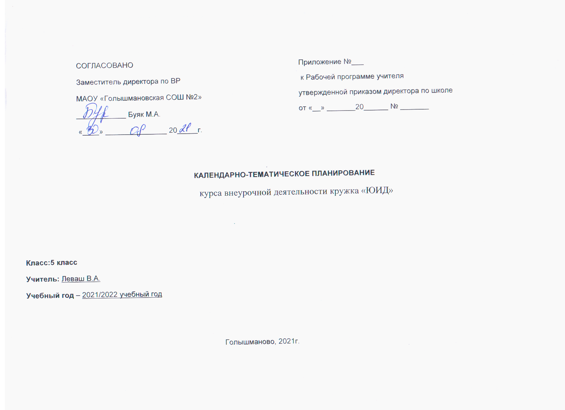Календарно - тематическое планирование.

№ п/п | № п/п | Наименование темы | Дата по плану | Дата по факту | Коррекция
Введение в образовательную программу (1 час)
1. | 1. | Введение в образовательную  программу | 07.09
История правил дорожного движения(6 часов)
2. | 1. | Изучение правил дорожного  движения. Теория | 14.09
3. | 2. | Информация о первом светофоре. | 21.09
4. | 3. | История появления первого автотранспорта (легковой,  грузовой, общественный) | 28.09
5. | 4. | История появления первого  велосипеда в России. | 05.10
6. | 5. | Изготовление макетов первого  светофора, знака. | 12.10
7. | 6. | Изготовление макета автомобиля. Оформление собранной  информации в дневник отряда. | 19.10
Изучение правил дорожного движения (6 часов)
8. | 1. | Правила дорожного движения в  России в документах. | 02.11
9. | 2. | Общие обязанности пешеходов,  водителей, велосипедистов и пассажиров. | 09.11
10. | 3. | Проблемы безопасности движения, причины дорожно-транспортных  происшествий. | 16.11
11. | 4. | Собирание подборки светофоров, соответствующих дорожных знаков, автомобилей (отечест-  венных и зарубежных). | 23.11
12. | 5. | Изготовление схем остановочного  и тормозного путей автомобиля. | 30.11
13. | 6. | Проведение беседы в начальных классах о недопустимости  перехода проезжей части дороги | 07.12

в неустановленном месте и перед
приближающемся транспортом.
Дорожные знаки (6 часов)
14. | 1. | Дорожные знаки и их группы (предупреждающие, запрещаю-  щие, предписывающие). | 14.12
15. | 2. | Дорожные знаки и их группы (информационно-указательные, приоритета, сервиса,  дополнительной информации). | 21.12
16. | 3. | Значение отдельных дорожных  знаков. | 28.12
17. | 4. | Установка дорожных знаков.
18. | 5. | Выполнение в рабочей тетради зарисовок дорожных знаков с  названием.
19. | 6. | В младших классах провести занятие «Сами не видят, а другим  говорят».
Экскурсии по улицам города (2 часа)
20. | 1. | Наблюдение работы светофора и оценивание дорожной ситуации на  перекрестке
21. | 2. | Выделение «образцовых и  нарушителей».
Конкурсные встречи (5 часов)
22. | 1. | Составление сценарных планов  мероприятия.
23. | 2. | Сбор дидактического материала  по ПДД.
24. | 3. | Провести игры в младшей  параллели.
25. | 4. | Провести игры в младшей  параллели.
26. | 5. | Провести игры в младшей  параллели.
Традиционно-массовые мероприятия(4 часа)
27. | 1. | «Верны традициям доблестной  милиции».
28. | 2. | «Верны традициям доблестной  милиции».
29. | 3. | Подготовка к агитбригаде.
30. | 4. | Проведение встречи с  сотрудниками ГИБДД.
Организация и выступление агитотряда (2 часа)
31. | 1. | Организация выступления  агитотряда в младших классах.
32. | 2. | Психологический тренинг «Давать  и получать».
33. | 1. | Конкурс на знание ПДД: для пешеходов, пассажиров, велосипедистов; дорожных знаков и их серий, средств регулирования  движением.
34. | 2. | Разводка автотранспорта на макете перекрестка; разбор дорожных  ситуаций.

